IMPLEMENTAÇÃO DO ENSAIO VIRTUAL DE PERMEABILIDADE

Renato Mareto – renato.mareto@ufv.br
Paulo S.A. Barbosa - pbarbosa@ufv.br
Walcyr D. Nascimento – walcyr.nascimento@ufv.br
Cláudio H.C. Silva - silvac@ufv.br
Dario C. Lima - declima@ufv.br
Universidade Federal de Viçosa – Departamento de Engenharia Civil (DEC/UFV)
Campus Universitário
CEP 36570 000 – Viçosa – MG

Resumo: Este trabalho apresenta um recurso digital baseado na aprendizagem assistida por computador desenvolvido com a intenção de apoiar os estudantes na realização dos ensaios de permeabilidade, comumente usados nas aulas práticas laboratoriais de graduação da disciplina de Mecânica dos Solos. Foi usado uma linguagem visual de programação orientada devido às facilidades da interface gráfica, o que permitiu explorar situações virtuais para o manuseio da aparelhagem e execução dos ensaios para determinação da condutividade hidráulica para solos granulares à carga constante e para solos argilosos à carga variável, bem como o tratamento de dados para obtenção da condutividade hidráulica para diferentes tipos de solo. A estratégia de ensino adotada foi a de gerar automaticamente, de forma aleatória, um solo virtual diferente a cada execução do programa. Além de montar virtualmente todo o aparato necessário para a realização do ensaio, o usuário pode calcular os parâmetros do solo virtual e compará-los com os resultados do ensaio. O objeto de aprendizagem já está sendo usado pelos alunos de graduação das engenharias civil e ambiental da Universidade Federal de Viçosa, e, paralelamente, estão sendo realizados levantamentos de opiniões para indicar necessidades de refinamentos. Foi observado que os alunos têm demonstrado maior interesse nas aulas práticas após o uso deste recurso digital.

Palavras-Chave: Geotecnia, Permeabilidade, Ensaios virtuais, Interatividade, Simulação.

1 INTRODUÇÃO

A produção de materiais pedagógicos digitais para auxiliar o processo de ensino e aprendizagem na engenharia geotécnica, se intensificou a partir dos anos 90 (JASKA et al., 2000). A tendência atual está em facilitar a aprendizagem através da redução da carga de trabalho discente em sala de aula, necessária para se atingir os objetivos propostos de uma disciplina qualquer da área geotécnica. Daí tem-se constatado a criação de recursos educacionais em diferentes formatos, com o intuito de viabilizar o trabalho do aluno para além do tempo das aulas (BUDHU & COLEMAN, 2002; YUEN et al., 2005; SANTANA & LAMAS, 2007). Neste contexto, consideráveis esforços vêm sendo envidados por um grupo de professores do Departamento de Engenharia Civil da Universidade Federal de Viçosa para conceber programas de aprendizagem assistida por computador, fundamentados em metodologias de ensino que privilegiam o desenvolvimento da prática reflexiva do aluno (BARBOSA et al, 2006; NASCIMENTO et al., 2008; NASCIMENTO, 2009).
No que tange a geotecnia, além de existir instituições de ensino que não possuem um conjunto completo de equipamentos laboratoriais, a longa duração desses ensaios dificulta o acompanhamento na íntegra pelos alunos. Dessa forma, a concepção de um ambiente virtual de geotecnia tende a tornar-se um relevante componente do processo de ensino e aprendizagem, pois os estudantes podem ser favorecidos, mesmo em face da possível escassez de recursos (instalações de laboratório e pessoal) que venham limitar o número de estudantes em uma aula prática. Mais ainda, é interessante ressaltar que as atualizações das técnicas e normas poderão ser facilmente ajustadas, diferentemente do que aconteceria nos livros impressos.
No ambiente virtual de geotecnia proposto pelo DEC/UFV, os recursos educacionais estão sendo implementados por meio de técnicas de programação visual, com recursos de interatividade usuário-computador, animação de práticas laboratoriais e simulação numérica.
Neste trabalho, apresenta-se um objeto educacional baseado em aprendizagem assistida por computador, desenvolvido com a intenção de apoiar os estudantes na realização dos ensaios de permeabilidade.

2 DESENVOLVIMENTO DO ENSAIO VIRTUAL DE PERMEABILIDADE

O objetivo deste objeto educacional foi facilitar a aprendizagem do ensaio virtual de permeabilidade tanto para solos granulares a carga constante quanto para solos argilosos a carga variável, com o uso de recursos de interatividade usuário-computador, levando em consideração as especificações da ABNT (NBR 13292; NBR 14595). Dentre os procedimentos necessários para a materialização do recurso digital, destacam-se a modelagem digital dos aparatos necessários para a execução do ensaio virtual e o desenvolvimento da etapa de interatividade usuário-computador. Primeiramente, foram modelados e digitalizados todos os elementos que compõe o aparato de ensaio de permeabilidade de carga constante e de carga variável. Os componentes foram modelados em escala adequada, bem como foram colocados os efeitos de superfície e efetuado a animação de movimentos para dar a sensação da realidade virtual desejada. Em seguida, foram elaborados, via linguagem de programação orientada a objeto, as maneiras pelas quais os usuários se comunicar com o programa. A idéia foi programar a ferramenta digital interativa tal que facilite tanto a compreensão da teoria quanto a prática de ensaio de laboratório, bem como o uso e sua aplicabilidade na resolução de problemas práticos.

2.1 Caracterização do ensaio virtual de permeabilidade

Ao executar o objeto educacional referente ao ensaio virtual de permeabilidade, o usuário visualiza a janela principal na qual tem acesso ao ensaio virtual bem como às informações referentes aos responsáveis pelo recurso. Basta um clique do mouse no nome do ensaio para que o usuário possa prosseguir com as atividades propostas. O objeto educacional referente ao ensaio virtual de permeabilidade é composto por três módulos contendo animações, conceitos teóricos, exemplos e problemas interativos. Seu propósito é auxiliar a execução do ensaio e apoiar a resolução de problemas baseados em modelos apresentados por permeâmetros. Neste objeto, o ensaio é representado de forma prática, fartamente ilustrado e animado, mostrando todos os detalhes das operações essenciais. A permeabilidade é um dos assuntos mais importantes na técnica das obras de terra e das obras construídas sobre materiais terrosos.

Módulo 1 – Escolha do ensaio, dos aparatos e identificação de parâmetros
O objetivo deste módulo é permitir ao usuário/aluno, escolher o tipo de ensaio em função do tipo de solo. O módulo é formado por três etapas distintas: escolha do ensaio em função do tipo de solo, seleção dos aparatos para a realização do ensaio e identificação dos parâmetros de ensaio. Primeiro, o usuário escolhe qual o tipo de solo a ser ensaiado (argiloso ou arenoso) e em seguida, qual o tipo de ensaio a ser utilizado para o solo escolhido (permeâmetro de carga variável ou constante). Em seguida, o usuário seleciona, dentre uma lista de opções, quais são os equipamentos necessários para a realização do ensaio escolhido. Didaticamente, isso serve como alerta para mostrar que só se começa um ensaio real quando todos os equipamentos estiverem selecionados e disponíveis. Com isso, busca-se evitar uma provável interrupção do ensaio real para ir buscar algum equipamento faltoso, por exemplo, ou esperar sua liberação para o uso. O usuário do software tem acesso à ilustração de cada um dos aparatos indicados na lista e um texto explicativo. Por fim, o usuário identifica, dentre uma lista de opções, quais são os parâmetros necessários para a realização do ensaio. Mais adiante, estes dados serão utilizados para se determinar o coeficiente de permeabilidade, que é um dos objetivos do ensaio virtual de permeabilidade.

Módulo 2 – Montagem do ensaio virtual de permeabilidade
O objetivo deste módulo é facilitar a aprendizagem do usuário/aluno com relação à montagem da célula do ensaio de permeabilidade e ao uso do painel de permeabilidade, o qual permite proceder com a execução do ensaio do solo. Este módulo é formado por duas etapas distintas: colocação do solo no permeâmetro e colocação do permeâmetro no painel de permeabilidade para proceder com a execução do ensaio.

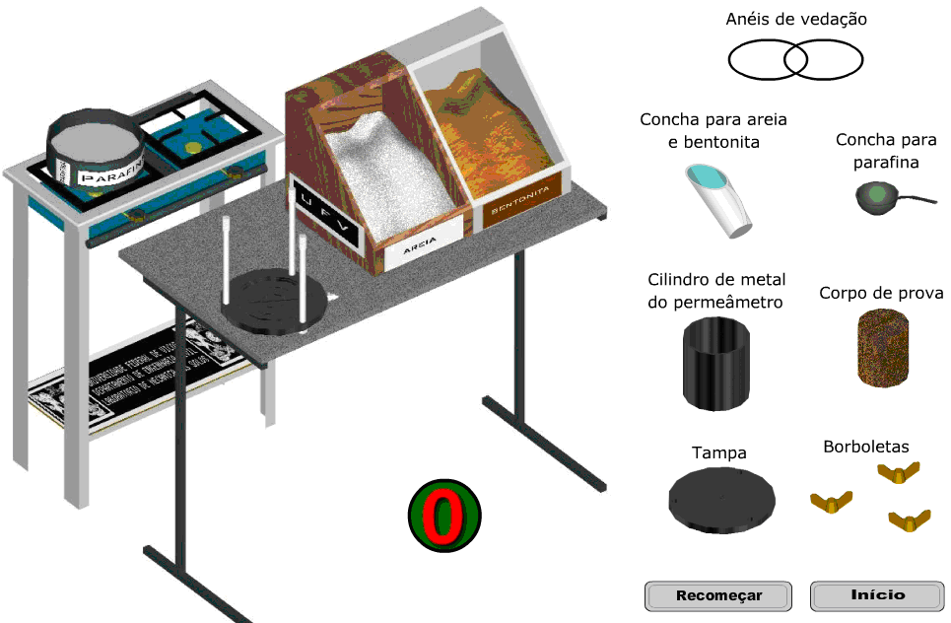

Figura 1 – Montagem do ensaio.

Na primeira etapa do módulo 2, ilustrada na Figura 1, o usuário simula a montagem do ensaio através de uma animação do tipo “arraste e solte”. Inicia colocando o corpo-de-prova no permeâmetro e prossegue colocando os materiais (areia, parafina e bentonita) na ordem correta até o fechamento da célula. O usuário deverá “clicar” com o mouse sobre um elemento que compõe a montagem do permeâmetro para o ensaio, arrastando e soltando-o quando estiver na posição correta. A ordem correta para a montagem que deve ser seguida, pois caso contrário, não será possível realizar a atividade.
Na segunda etapa, ilustrada na Figura 2, o usuário deverá colocar o permeâmetro na bancada e, em seguida, ligar o permeâmetro ao sistema de aplicação de carga hidráulica. O objetivo é que o usuário aprenda o funcionamento do painel de permeabilidade, ou seja, conecte corretamente a mangueira, seja na entrada do permeâmetro para saturar o corpo-de-prova, seja para que a água percole pelo corpo-de-prova já saturado, manuseando-se adequadamente os registros do painel para se prosseguir com a realização do ensaio. Didaticamente, esta etapa é relevante porque num ensaio real exige-se muita atenção do aluno, pois uma ligação errada ou a percolação de água sem cronometrar o tempo gasto, por exemplo, compromete o resultado do ensaio.

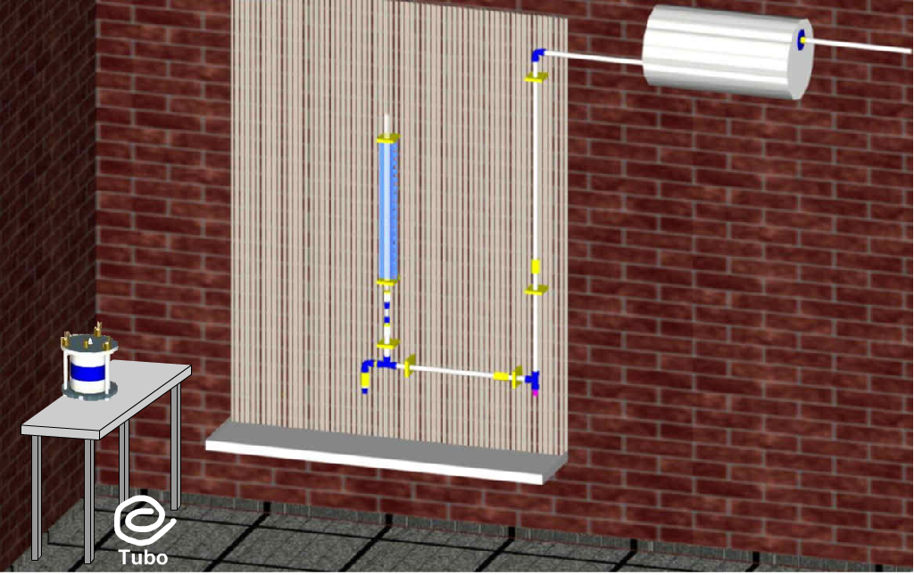 | 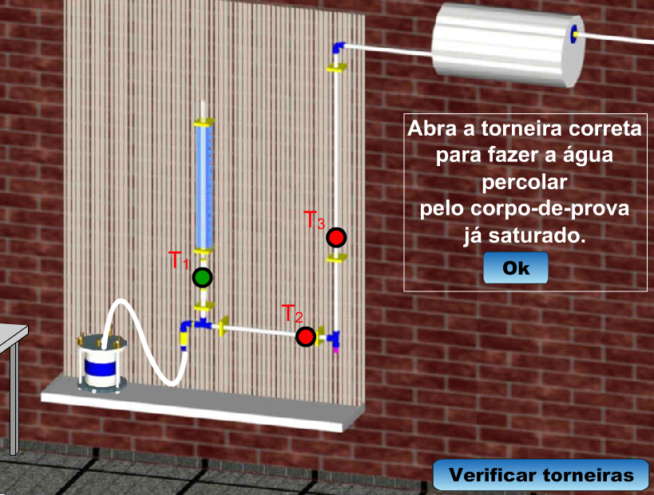
Figura 2 – Painel do ensaio de permeabilidade de carga variável.

Módulo 3 – Simulação numérica e determinação do coeficiente de permeabilidade
Para a realização do ensaio virtual de permeabilidade a carga constante, o usuário deverá entrar com o valor da carga hidráulica Δh para começar o ensaio. Cada vez que se inicia o programa, ele solicita uma carga hidráulica e uma vazão é gerada e a velocidade com que a água passa pelo solo varia, assim o aluno pode perceber o conceito de permeabilidade ou condutividade hidráulica.
Para a realização do ensaio virtual de permeabilidade a carga variável, o usuário deverá entrar com o valor da carga hidráulica inicial h₀, e para cada execução do programa, a velocidade de descida da água na bureta varia, permitindo assim, que o usuário visualize a influencia da carga hidráulica inicial.
Assim o aluno poderá verificar a ineficácia da utilização do ensaio de carga constante para solos finos (baixíssima permeabilidade) e do ensaio de carga variável para solos granulares (altas permeabilidades).

3 CONSIDERAÇÕES FINAIS

Não há substituto para as oportunidades de aprendizado proporcionadas pelas práticas de laboratório. No entanto, apesar de ser comum a realização de ensaios de laboratórios no ensino de engenharia, há muitos obstáculos para se atingir satisfatórios graus de experiência na realização destas práticas.
A implementação de ensaios virtuais se apresenta como uma alternativa complementar, ao permitir o uso individualizado pelo aluno, como se ele tivesse seu laboratório próprio. Após o desenvolvimento do primeiro protótipo virtual, os esforços de preparação e realização de outros ensaios reduzem-se consideravelmente.
Uma das vantagens dos ensaios virtuais é que eles podem ser realizados com variações nas condições iniciais, tipos de materiais, entre outras possibilidades, permitindo que os alunos observem os detalhes mais específicos do comportamento material. Outra vantagem é o potencial para apresentar situações que não podem ser demonstradas em um quadro negro.
Neste projeto de pesquisa, o ensaio virtual de permeabilidade vem sendo naturalmente introduzido nas turmas de graduação de mecânica dos solos. O software educacional já está sendo utilizado como material complementar pelos estudantes e observa-se que eles têm demonstrado maior interesse nas aulas práticas após o seu uso. Paralelamente ao emprego do software, estão sendo realizados levantamentos de opiniões para indicar a necessidade de refinamentos.

REFERENCIAS

BARBOSA, P.S.A. et al. Aplicações do cabri géomètre na engenharia civil: construindo taludes virtuais. III Congreso Iberoamericano de Cabri - IBEROCABRI 2006 (CD ROM)
BUDHU, M.; COLEMAN, A. The design and evaluation of interactivities in a digital library. D-Lib Magazine, 8 (11), Nov. 2002.
JAKSA, M. B. et al. Computer aided learning in geoengineering education: current resources and future trends. Proc. GeoEng 2000, Melbourne, 2000. Disponível em: <http://www.ecms.
adelaide.edu.au/civeng/staff/pdf/GeoEng2000.pdf>. Acesso em: 28 mai. 2009.
NASCIMENTO, W. D. A aprendizagem auxiliada por computador na geotecnia: o movimento de água nos solos. Tese de Doutorado. Viçosa: UFV, 2009.
NASCIMENTO, W. D. et al. Desenvolvimento de software interativo para apoiar o ensino do movimento de água nos solos. In: COBENGE, São Paulo, 2008. (CD ROM)
NBR 13292 Solo – Determinação do coeficiente de permeabilidade de solos granulares à carga constante. Associação Brasileira de Normas Técnica, 1995.
NBR 14545 Solo – Determinação do coeficiente de permeabilidade de solos argilosos à carga variável. Associação Brasileira de Normas Técnica, 1995.
SANTANA, T.; LAMAS, P. Computational tools for teaching graduate courses in geotechnical engineering. ICEE 2007, Coimbra, Portugal, 2007. Disponível em: <http://icee2007.dei.uc.pt/proceedings/papers/388.pdf>. Acesso em: 28 mai. 2009.
YUEN, S.T.S. et al. Collaborative development of multimedia courseware in geotechnical engineering education. Proceedings of the 2005 Australasian Association for Engineering Education /AaeE 4th Global Colloquium on Engineering Education, Paper 68, 2005. Disponível em: <www.aaee.com.au/conferences/papers/2005/Paper/Paper68.pdf>. Acesso em: 28 mai. 2009.

IMPLEMENTATION OF VIRTUAL PERMEABILITY TEST

Abstract: This paper presents a digital resource based on computer-assisted learning developed with the intention of supporting students in testing of permeability, commonly used in classroom laboratory practice for undergraduate in classes of Soil Mechanics. It used a visual programming language oriented because of the facilities offered by the graphical interface. This enabled explore virtual situations for the handling of equipment and perform tests to determine the hydraulic conductivity for both granular soils to constant-head method, as for fine-grained to falling-head method. Also, allow data processing to obtain the hydraulic conductivity in different soil types. The strategy of teaching was adopted to generate automatically, at random, a different virtual ground for each use of the program. In addition to mount virtually the entire apparatus necessary to perform the test, the user can calculate the parameters of the virtual ground and compare them with the test results. The learning object is already being used by students of civil and environmental engineering, and parallel, are being carried out surveys of opinions needs to indicate the refinements. It was observed that the students have shown great interest in practical classes after the use of educational software.
Key-words: Geotechnical engineering, Permeability, Virtual testing, Human-computer interaction, Numerical simulation.

